LIBERACION

Entrar al Administrator en Tibco de Produccion en la siguiente liga:

http://sci201030:8081

Usuario: tibadmin
Password: *******

Para esta certificacion se realiza el deploy de 3 EAR

- MexicoEXEShippingresPallet

- Application Management > All Service Instances > DASUR_DSURT_ShippingresPallet > MexicoEXEShippingresPallet

Detener en servicio en caso de estar en Running

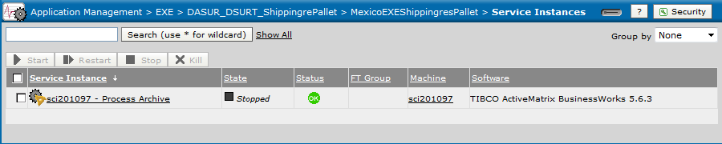

- Dar clic en MexicoEXEShippingresPallet y despues en Configuration
damos clic en Undeploy y despues OK

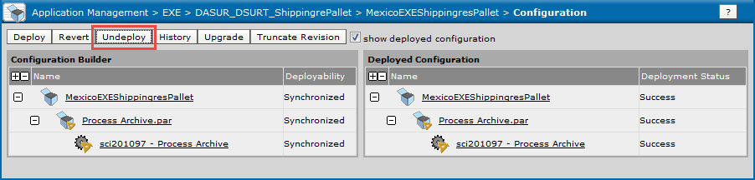

- Dar clic en MexicoEXEShippingresPallet
- Dar click en Upload New EAR File y seleccionar el archivo EAR “MexicoEXEShippingresPallet.ear” de la siguiente ruta:

\\SRF201002\Sistemas Liberaciones\Antonio Palafox\C-140606PCa\Certificacion\EAR
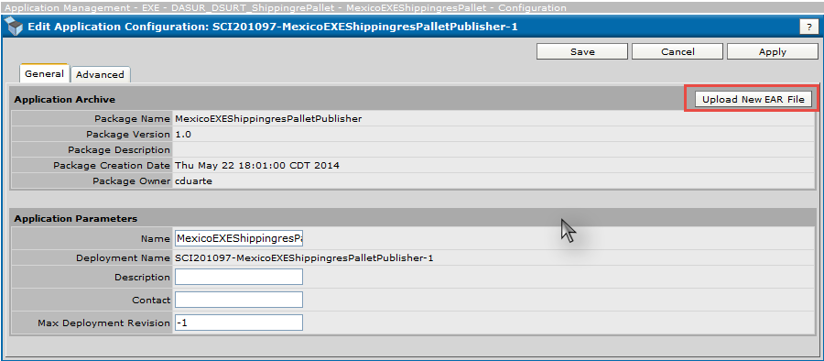

- Presionar al botón Apply y después Save para guardar el cambio

- De regreso en la venta de la configuración del servicio, darle click al botón de Deploy

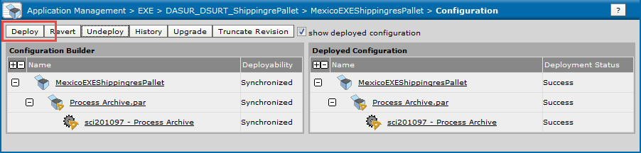

- Asegurarse de mantener marcada la opción que dice “Start succesfully deployed services” y dar click en Ok

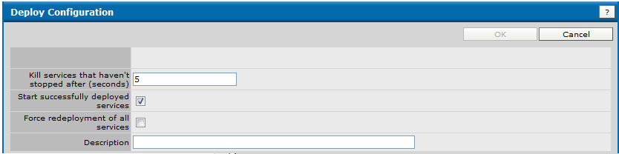

- MexicoTransfersShippingresPalletStoresPublisher

- Application Management > All Service Instances > DASUR_DSURT_ShippingresPallet > MexicoTransfersShippingresPalletStoresPublisher

Detener en servicio en caso de estar en Running

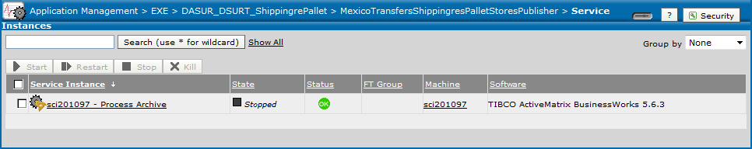

- Dar clic en MexicoTransfersShippingresPalletStoresPublisher y despues en Configuration
damos clic en Undeploy y despues OK

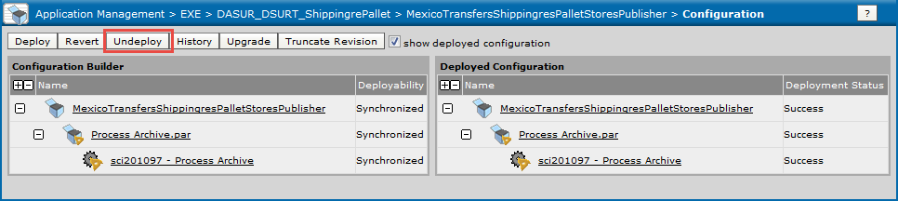

- Dar clic en MexicoTransfersShippingresPalletStoresPublisher
- Dar click en Upload New EAR File y seleccionar el archivo EAR “MexicoTransfersShippingresPalletStoresPublisher.ear” de la siguiente ruta:

\\SRF201002\Sistemas Liberaciones\Antonio Palafox\C-140606PCa\Certificacion\EAR

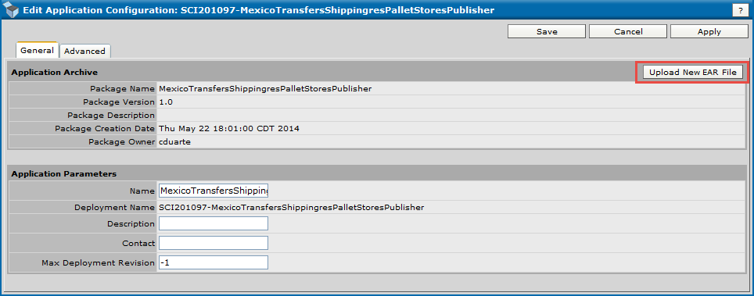

- Presionar al botón Apply y después Save para guardar el cambio

- De regreso en la venta de la configuración del servicio, darle click al botón de Deploy

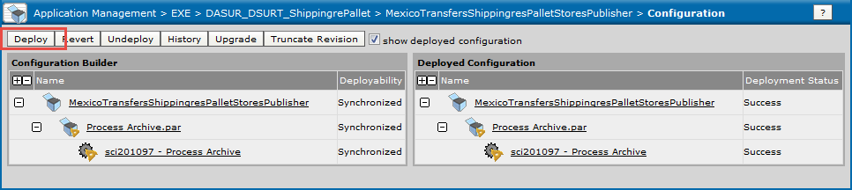

- Asegurarse de mantener marcada la opción que dice “Start succesfully deployed services” y dar click en Ok

- MexicoTransfersShippingresPalletStoreSubscriber

- Application Management > All Service Instances > DASUR_DSURT_ShippingresPallet > MexicoTransfersShippingresPalletStoreSubscriber

Detener en servicio en caso de estar en Running

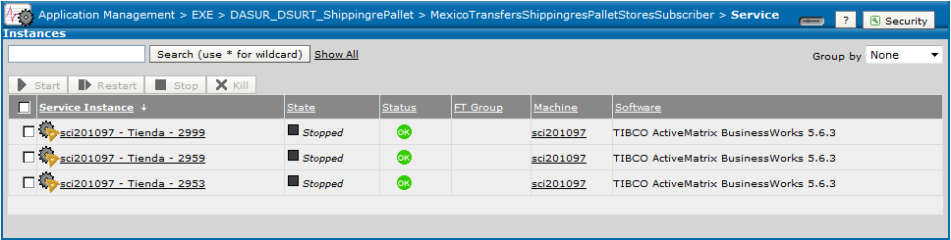

- Dar clic en MexicoTransfersShippingresPalletStoreSubscriber y despues en Configuration
damos clic en Undeploy y despues OK

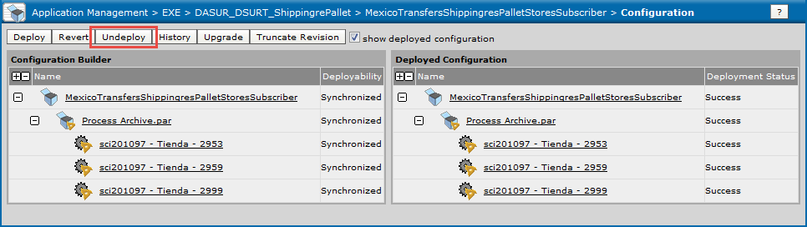

- Dar clic en MexicoTransfersShippingresPalletStoreSubscriber
- Dar click en Upload New EAR File y seleccionar el archivo EAR “MexicoTransfersShippingresPalletStoreSubscriber.ear” de la siguiente ruta:

\\SRF201002\Sistemas Liberaciones\Antonio Palafox\C-140606PCa\Certificacion\EAR

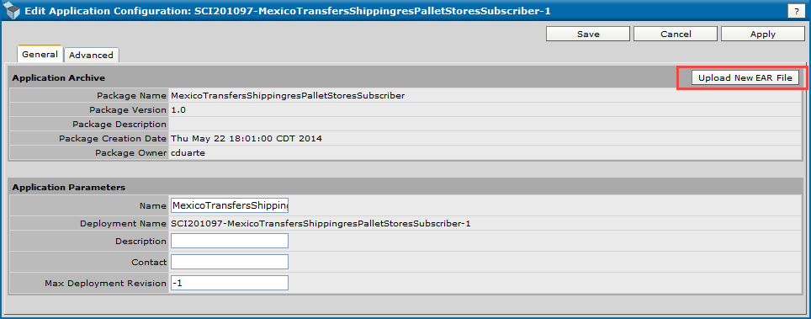

- Presionar al botón Apply y después Save para guardar el cambio

- De regreso en la venta de la configuración del servicio, darle click al botón de Deploy

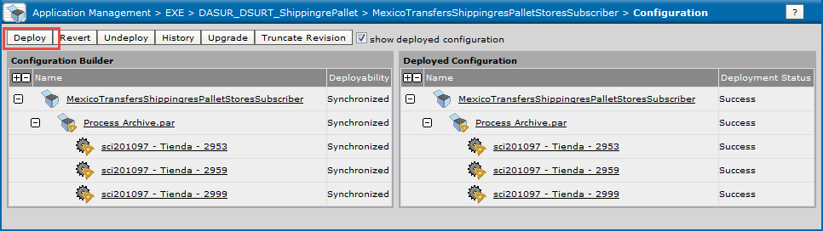

- Asegurarse de mantener marcada la opción que dice “Start succesfully deployed services” y dar click en Ok

- Contactar al especialista de TIBCO Carlos Duarte (cduarte@hebmex.com) en caso de cualquier duda.

